

7.HAFTA:
Pictorial Puzzle
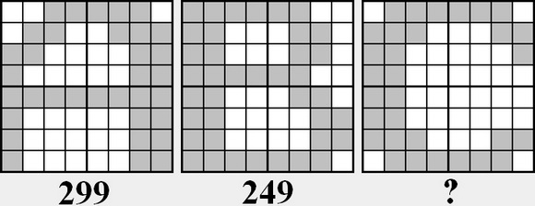
İPUCU:
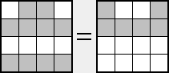
Optimizasyon Sorusu
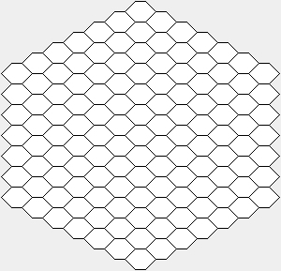
Yukarıdaki platformdaki petekleri boyayarak, farklı renklerde zincirler oluşturun.
Farklı zincirler birbirine temas edebilir, ancak; bir zincir kendi kendisine temas edemez.
GEÇERLİ ZİNCİRLER | GEÇERSİZ ZİNCİRLER
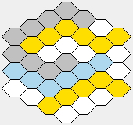 | 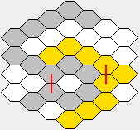
Oluşturduğunuz zincirlerin ilk ve son peteklerine aynı sayıyı yazın ve bu sayı o zincirdeki toplam petek sayısı olsun. Yani, örneğin 5 petekten oluşan zincirin ilk ve son peteklerine 5 yazın.
KURALLAR :
1) Bir zincirin ilk ya da son peteği, diğer bir zincirin ilk ya da son peteğine temas edemez.
2) Bir zincirin ilk peteği ile son peteği, aynı doğrultuda olamaz.
Yukarıdaki platformda; bir altıgen peteğin köşeleri istikametinde değil, sadece kenarları istikametinde uzanan 3 doğrultu vardır.
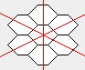
3) Platformda aynı petek sayısına sahip birden fazla zincir olabilir. Ancak; aynı sayılar, aynı doğrultuda olamaz.
4) Geçersiz zincirler ve geçerli olsa dahi kurallara aykırı yerleştirilmiş zincirler, çözümünüzü geçersiz kılmaz.
Ancak söz konusu zincirleri oluşturan bütün petekler, skor hesabında boş petek olarak algılanır.
HATASIZ ÇÖZÜMLER:
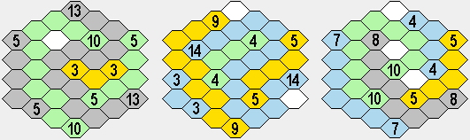

HATALI ÇÖZÜMLER:
KURAL 1 | KURAL 2 | KURAL 3
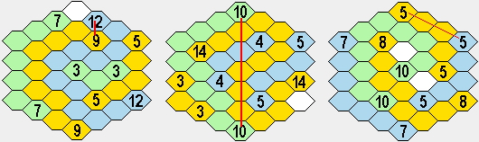
SKOR HESABI :
Geçerli ve hatasız yerleştirilmiş tüm zincirlerin petek sayılarını birbiriyle çarpıp, toplam boş petek sayısına bölerek skorunuzu bulun.
DİKKAT ! Geçersiz ve hatalı yerleştirilmiş tüm zincirlerin tüm petekleri boş petek sayılır.
Çözümünüzün hatasız olması halinde; platformda hiç boş petek bırakmama başarısını gösterirseniz, skorunuzu 3 ile çarpın.
Örnek skor hesaplarını dikkatle inceleyin.
ÖRNEK SKOR HESAPLARI:
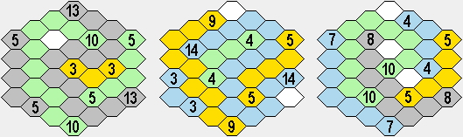
13x5x5x3x10/1 = 9750  SKOR = 9750 | 14x9x4x5x3/2 = 3780  SKOR = 3780 | 7X10X8X5X4/3 = 3733  SKOR = 3733
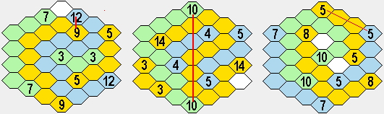
7x3x5/22 = 4.8  SKOR = 4.8 | 14x5x4x3/11 = 76.4  SKOR = 76.4 | 10x8x7/12 = 46.6  SKOR = 46.6

